GoSurafaceMaker顶点分割功能使用说明

2018-02-24

# 顶点分割

GoSurafaceMaker的顶点分割功能是通过找图像中的最高点（下移固定高度）来作为分割点，分割图像，使分割区域内的图像二值化，从而能更好地进行找边

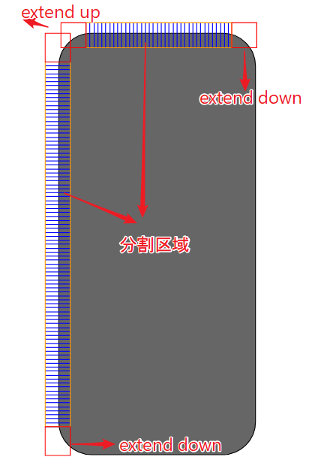

# 算法简介：

* 在分割区域内的每一行（上下边缘是每一列），找出最高点，放入TopPoints List里面
* 对TopPoints List进行平滑滤波（减少噪点影响）（当前点的值 = 当前点前后n = averagingSize 的所有数据的均值）
* 在分割区域内的每一行（上下边缘是每一列），用TopPoints + SegTopTrackHeightShift （固定偏移量）高度值进行分割
* 使用最近的分割高度，对extend up 及 extend down区域进行分割

# 参数简介：

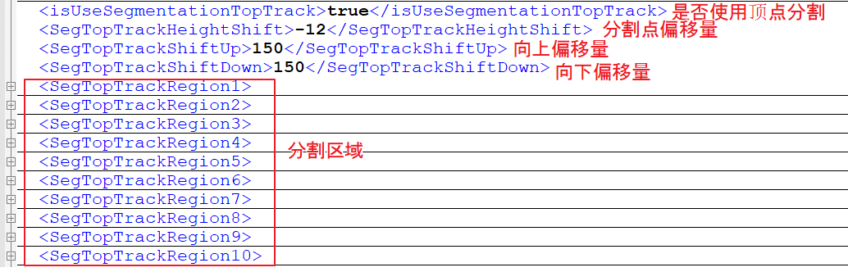

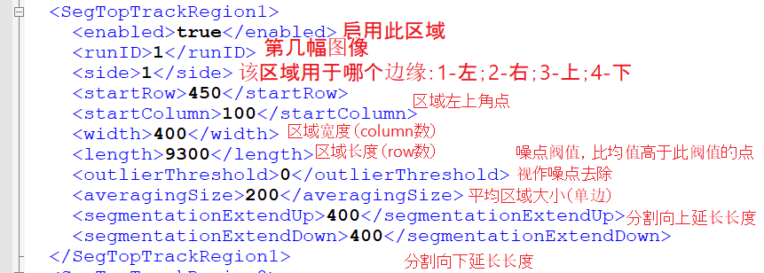

# 使用效果：

